世上没有不可能的事，只有不愿为的人

[有理儿有面](javascript:void(0);)

**有理儿有面**

微信号 youli-youmian

功能介绍 你说是不是

2021-08-04[原文](https://mp.weixin.qq.com/s?__biz=Mzg3MjEyMTYyNg==&mid=2247537835&idx=2&sn=137a72e1b6da32518074cd63a4ed7e05&chksm=cef600def98189c8fde12dfde3de4ce3acc22aecc3bc6ba973624ef59e55c4305633078043f1&scene=27#wechat_redirect&cpage=29) 发表于

收录于合集





**全文共918字，图片1张，预计阅读时间为3分钟。**



▼

作者：香港传媒人 屈颖妍

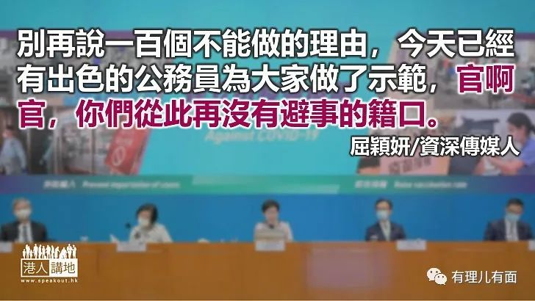

愈来愈觉得，“事在人为”这四个字，实在是警世良言。

今日香港，商业机构与政府机构的最大分别是，在困难面前，商业机构会想一百个方法去解决，而政府部门却会用一百个理由去推卸。事在人为这种事，极少在政府发生；无能为力，倒是公营机构的常态。

于是，当有人问：“为甚么反政府的港台员工炒不得？”，标准答案是：“铁饭碗嘛，现行法例下，要炒公务员难过登天……”又或者有人问：“为甚么市区这么多空置废厦不能改建来做住宅解决房屋问题？”标准答案又是：“因为法例规限了那些大厦的用途……”

我从来都是一句反问：“法例？改不就得了？”

法例是人订的，发现有问题就要改；况且好多法例都是历史遗留下来的，社会变迁，法例就要不断改良优化，网络年代，难道还要坚持飞鸽寄信用传真机？

是的，一点没错，亦好难想象，政府真的仍有许多部门在用传真机。两年前我有一个跟民政署打交道的经验，完成一份表格后，负责官员坚持要我传真回去，我说，我家没传真机，我把文件扫描完用手机传你可以吗？对方说：不，我们只接受传真收件。

甚么年代了，规矩订下就改不得？还是没人愿意扛起麻烦开山劈石造福人民？

幸好，政府还有李家超、邓炳强、李百全这样的官，他们给大家示范：这世上没有不可能的事，只有不愿为的人。

当李家超当上政务司、当邓炳强2019年11月接任警务处长、当李百全坐上广播署长之位，大家就会发现，同一班手下、同一个机构、一样的制度、一样的问题……为官的做事与不做事、承担与龟缩，结果，可以如此南辕北辙。

也许有人会说：现在有了国安法嘛！我想问，李百全跟曾志豪、区家麟中止合约与国安法何干？香港法例多的是，每个政府部门的规矩条例多的是，就看你会不会用、敢不敢用。

邓炳强担任警务处长时都未有国安法，不是一样可以强硬镇暴？事事要阿爷出手才能解决，一个月三十万请你们回来干甚么？

别再说一百个不能做的理由，今天已经有出色的公务员为大家做了示范，官啊官，你们从此再没有避事的借口。

原文转载自《经济通》 2021年8月3日





**关注公众号：**

**有理儿有面**

**理   性｜   揭   秘｜   探   讨**







### 精选留言

用户设置不下载评论